01. 检查点与线程
在 LCEL 表达式构建的链应用中，我们将 Memory组件 通过 .with_listen() 函数绑定到整个链的 运行结束生命周期 上，从而去实现链记忆功能的自动管理，在 LangGraph 中也有类似的功能，不过该功能是 检查点，在编程中 检查点 通常用于记录或标记程序在某个阶段的 状态，以便在程序运行过程中出现问题时，可以回溯到特定的状态，亦或者在图执行的过程中将任意一个节点的状态进行保存。
理解 检查点 其实很简单，想象一下你在玩一个需要多个任务的游戏，比如一个冒险游戏，你的角色需要完成许多关卡和任务。如果你在某个关卡中遇到困难或游戏崩溃，你不想从游戏的开头重新开始。于是，游戏就会在你完成每个关卡后保存一个 检查点/存档点，这样你就可以从不同 检查点/存档点 重新启动游戏继续玩。
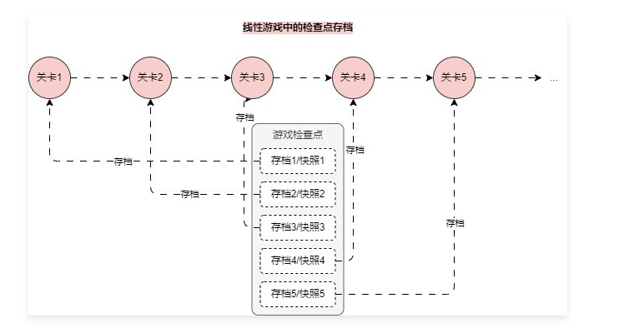
并且在很多开源项目中都可以看到 检查点 的身影，例如：TensorFlow、PyTorch、FLink、Spark、Celery 等。
在 LangGraph 中，持久化使用的就是 检查点，并且除了这个功能，每个 检查点 还和 线程ID 有关，检查点 存储的并不是整个图结构应用程序的 节点状态，而是存储 特定线程 的 数据状态，这是因为 LangGraph 在设计的时候就考虑到一个应用的多次独立对话功能。
就好比游戏存档中，每个家庭成员玩同一款游戏，可以保留独属于自己的不同存档，通过不同的 线程 和 检查点 实现共用一套程序，并实现完全隔离，这个时候 LangGraph 图结构的流程就变成如下
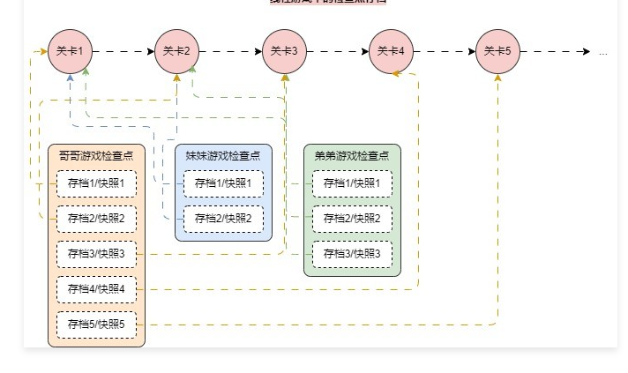
可以看到这个时候 数据状态 和 检查点 在不同 线程/游戏账号 下都是相互独立的，不会互相干扰，在 LangGraph 中于是这样设计的，例如在不添加 检查点 的情况下，在同一份程序中，对 图结构应用程序 发起多次提问，可以发现 图 并没有记忆，如下
# 1.第一次提问
print(agent.invoke({"messages": [("human", "你好，我叫慕小课，我喜欢游泳打球，你喜欢什么呢?")]}))

# 2.二次调用
print(agent.invoke({"messages": [("human", "你知道我叫什么吗？")]}))
输出内容：
{'messages': [HumanMessage(content='你好，我叫慕小课，我喜欢游泳打球，你喜欢什么呢?', id='e37d3158-f62a-4948-9f86-9ea3e646f3b0'), AIMessage(content='你好，慕小课！我喜欢帮助人们，回答问题和提供信息。游泳和打球听起来很有趣！你最喜欢的运动是什么呢？', response_metadata={'token_usage': {'completion_tokens': 39, 'prompt_tokens': 171, 'total_tokens': 210}, 'model_name': 'gpt-4o-mini', 'system_fingerprint': 'fp_80a1bad4c7', 'finish_reason': 'stop', 'logprobs': None}, id='run-f1aeb344-9ad4-4aa5-8d38-be996a2d4b01-0', usage_metadata={'input_tokens': 171, 'output_tokens': 39, 'total_tokens': 210})]}

{'messages': [HumanMessage(content='你知道我叫什么吗？', id='ab20e3fb-774e-459c-a98a-4ab0d9940b81'), AIMessage(content='我不知道你的名字，因为我没有访问个人信息的能力。不过，你可以告诉我你的名字！', response_metadata={'token_usage': {'completion_tokens': 21, 'prompt_tokens': 159, 'total_tokens': 180}, 'model_name': 'gpt-4o-mini', 'system_fingerprint': 'fp_80a1bad4c7', 'finish_reason': 'stop', 'logprobs': None}, id='run-1ab95b1f-21d1-413a-8f2d-344a3aac6282-0', usage_metadata={'input_tokens': 159, 'output_tokens': 21, 'total_tokens': 180})]}

可以发现，在没有设置 检查点 与 线程 的时候，图应用程序每次运行都会管理新的 数据状态，并不会持久化，要想使用 检查点 来为图提供持久化记忆，操作技巧也非常简单，共两步：
- 实例化一个检查点，例如 AsyncSqliteSaver 或者 MemorySaver()，亦或者自定义检查点。
- 在图编译的时候传递检查点，例如 compile(checkpointer=my_checkpointer)。
接下来在和图程序交互时传递 config，并配置 thread_id 即可记住以往的历史记忆/存档，更新代码如下
# 使用预构建create_react_agent并传递检查点
checkpointer = MemorySaver()
agent = create_react_agent(
model=model,
tools=tools,
checkpointer=checkpointer,
)

# 调用智能体并输出内容
print(agent.invoke(
{"messages": [("human", "你好，我叫慕小课，我喜欢游泳打球，你喜欢什么呢?")]},
config={"configurable": {"thread_id": 1}}
))

# 二次调用
print(agent.invoke(
{"messages": [("human", "你知道我叫什么吗？")]},
config={"configurable": {"thread_id": 1}}
))
输出内容：
{'messages': [HumanMessage(content='你好，我叫慕小课，我喜欢游泳打球，你喜欢什么呢?', id='44679054-e5e3-4a04-9e6e-a9db63eeac7c'), AIMessage(content='你好，慕小课！我非常高兴认识你。我喜欢帮助人们回答问题和提供信息。游泳和打球都是很有趣的运动！你最喜欢哪种类型的泳或球类运动呢？', response_metadata={'token_usage': {'completion_tokens': 51, 'prompt_tokens': 171, 'total_tokens': 222}, 'model_name': 'gpt-4o-mini', 'system_fingerprint': 'fp_80a1bad4c7', 'finish_reason': 'stop', 'logprobs': None}, id='run-caf269a0-2774-4408-b18c-ff35f83de0c9-0', usage_metadata={'input_tokens': 171, 'output_tokens': 51, 'total_tokens': 222})]}

{'messages': [HumanMessage(content='你好，我叫慕小课，我喜欢游泳打球，你喜欢什么呢?', id='44679054-e5e3-4a04-9e6e-a9db63eeac7c'), AIMessage(content='你好，慕小课！我非常高兴认识你。我喜欢帮助人们回答问题和提供信息。游泳和打球都是很有趣的运动！你最喜欢哪种类型的泳或球类运动呢？', response_metadata={'token_usage': {'completion_tokens': 51, 'prompt_tokens': 171, 'total_tokens': 222}, 'model_name': 'gpt-4o-mini', 'system_fingerprint': 'fp_80a1bad4c7', 'finish_reason': 'stop', 'logprobs': None}, id='run-caf269a0-2774-4408-b18c-ff35f83de0c9-0', usage_metadata={'input_tokens': 171, 'output_tokens': 51, 'total_tokens': 222}), HumanMessage(content='你知道我叫什么吗？', id='3c04b48f-b6ff-469b-b6e7-04e7435e349b'), AIMessage(content='当然，你叫慕小课！你还有其他想分享的吗？', response_metadata={'token_usage': {'completion_tokens': 16, 'prompt_tokens': 235, 'total_tokens': 251}, 'model_name': 'gpt-4o-mini', 'system_fingerprint': 'fp_80a1bad4c7', 'finish_reason': 'stop', 'logprobs': None}, id='run-0c337a5b-94f5-4656-9a8a-8f270a901ca9-0', usage_metadata={'input_tokens': 235, 'output_tokens': 16, 'total_tokens': 251})]}
02. LangGraph其他检查点
在 LangGraph 中，除了封装了 MemorySaver 基于 临时内存 的检查点，还封装了基于 Postgres、MongoDB 和 Redis 的检查点。
- LangGraph 持久化文档：https://langchain-ai.github.io/langgraph/how-tos/persistence/
这些检查点的运行流程都一模一样，只是持久化/存储的介质不一样而已，根据存储方式的不同使用不同的实例化方式。
例如使用 Postgres 作为存储介质时，在实例化 PostgresSaver 时，传递 postgres 的连接句柄即可，示例如下
from psycopg_pool import ConnectionPool

pool = ConnectionPool(
# 示例配置
conninfo=DB_URI,
max_size=20,
kwargs=connection_kwargs
)
with pool.connection() as conn:
checkpointer = PostgresSaver(conn)

# 注意：您需要在第一次使用检查点时调用 .setup()
checkpointer.setup()

graph = create_react_agent(model, tools=tools, checkpointer=checkpointer)
config = {"configurable": {"thread_id": "1"}}
res = graph.invoke({"messages": [("human", "旧金山的天气怎么样？")]}, config)
checkpoint = checkpointer.get(config)
不过在 LangGraph 中封装的检查点绝大部分场合都不太适合我们的业务，特别是 Postgres 这类持久化的 检查点，会在数据库中单独创建一张表（预设好特定字段），有时候这些持久化数据我们希望能够按照自定义的规则进行存储，这个时候也可以考虑实现一个 自定义检查点，自定义检查点总共要实现 4 种方法：
- .put()：使用其配置和元数据存储检查点。
- .put_writes()：存储与检查点相关联的中间写入（即挂起的写入）。
- .get_tuple()：使用给定配置（thread_id 和 checkpoint_id）获取检查点元组。
- .list()：列出与给定配置和筛选条件匹配的检查点。
由于 checkpoint 检查点目前在 LangGraph 下发布时间不长，并且该功能目前仍然处于 beta 状态，接口随时可能发生更改，所以自定义一个 检查点 相对麻烦，而且不稳定。
在这节课关于 自定义检查点 的使用技巧及解析先不讲解，在 LLMOps 项目开发中，等使用时再来详细讲解，降低大家的学习难度。
感兴趣的同学可以自行阅读这篇文档了解创建 自定检查点 的相关使用技巧：https://langchain-ai.github.io/langgraph/how-tos/persistence_redis/

